SIMULADO DE PORTUGUÊS
Escola:
Professor (a): | Data:____/_____/______
Estudante: | Turma:
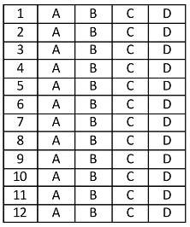

Leia o texto abaixo e responda aos itens 01, 02, e 03.

Texto 1

Turistas flagram onça-pintada em estrada no Parque Nacional do Iguaçu [...]

A concessionária que administra o Parque Nacional do Iguaçu, no Paraná, divulgou nas redes sociais o registro de uma onça-pintada flagrada atravessando uma rua asfaltada.
As imagens foram gravadas por ocupantes de um veículo que passava no local na última sexta-feira, 24. A onça atravessa a rua e entra na mata fechada. [...]
O local, que abriga as Cataratas do Iguaçu, é um dos sete sítios brasileiros declarados Patrimônios Naturais da Humanidade pela Organização das Nações Unidas para a Educação, a Ciência e a Cultura (Unesco).
Os outros são: as reservas de Mata Atlântica, em São Paulo e Paraná; a Costa do Descobrimento, na Bahia e Espírito Santo; as áreas Protegidas da Amazônia Central e do Pantanal; a Chapada dos Veadeiros e o Parque Nacional das Emas, em Goiás; além do arquipélago de Fernando de Noronha e o Atol das Rocas. O Parque dos Lençóis Maranhenses pode se tornar o oitavo dessa lista.
ESTADÃO. Turistas flagram onça-pintada em estrada no Parque Nacional do Iguaçu; veja vídeo. 2023. Disponível em: https://bit.ly/3mLS1Ls. Acesso em: 18 abr. 2023. Fragmento.
Texto 2
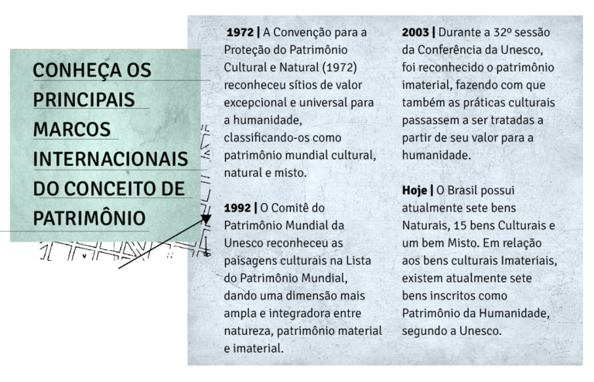
Disponível em: https://leia.org.br/wp-content/uploads/2022/08/BOX-3-3-768x495.png. Acesso em: 18 abr. 2023.

D20 Questão 01 –––––––––––––––––––––––––––◊
Esses textos têm em comum o fato de
A) apresentarem os principais marcos internacionais do conceito de patrimônio.
B) citarem que o Brasil possui sete sítios declarados Patrimônio da Humanidade.
C) mencionarem a divulgação do registro de uma onça-pintada nas redes sociais.
D) mostrarem que existe uma concessionária que administra um Parque Nacional.

D9 Questão 02 –––––––––––––––––––––––––––◊
A ideia principal do Texto 1 está no trecho:
A) “A concessionária que administra o Parque Nacional do Iguaçu, no Paraná, divulgou nas redes sociais o registro de uma onça-pintada flagrada atravessando uma rua asfaltada.”. (1º parágrafo)
B) “O local, que abriga as Cataratas do Iguaçu, é um dos sete sítios brasileiros declarados Patrimônios Naturais da Humanidade...”. (3º parágrafo)
C) “Os outros são: as reservas de Mata Atlântica, em São Paulo e Paraná;...”. (4º parágrafo)
D) “O Parque dos Lençóis Maranhenses pode se tornar o oitavo dessa lista.”. (4º parágrafo)

D17 Questão 03 –––––––––––––––––––––––––––◊
No Texto 1, no terceiro parágrafo, os parênteses foram utilizados para
A) apresentar uma sigla.
B) indicar um significado.
C) mostrar um comentário.
D) reforçar uma informação.

D13 Questão 04 –––––––––––––––––––––––––––◊
Leia o texto abaixo.

O dia que o Sol tirou férias

[...] Certo dia, sem avisar, o Sol resolveu tirar umas férias e deu nisso... [...]
As formiguinhas trabalhadeiras – que foram as primeiras a acordar – apavoradas, sentiram falta do Sol:
– Isto não é possível! – dizia uma.
– Mas ele deve ter deixado algum recado... [...]
O Macaco levava na brincadeira:
– Você viu, Hiena?! O dia anda escuro como a noite! [...]
– Vê se pode! Ah! E o Burro pensou que o Sol estivesse sentindo frio, daí se cobriu.
Só que não era brincadeira. O acontecimento apavorava a todos [...].
– Não precisamos nos preocupar – dizia o Rei Leão acalmando a bicharada – pois mais cedo ou mais tarde ele voltará com saudades do povo da floresta. [...]
Alguns iam pra casa, desanimados.
– Tenho que alimentar meus filhotes – dizia a Garça. [...]
Já estavam perdendo as esperanças, quando perceberam uma coisa estranha.
– Ei, vejam! O Sol está aparecendo! [...]
Mas... O que realmente teria acontecido?!
Isso somente o Sol e a Lua podem dizer... não é?!
TOSTES, Barbara Samel Rocha. O dia que o Sol tirou férias. Adaptado para fins didáticos. Fragmento.

O personagem principal desse texto é
A) a Hiena.
B) a Lua.
C) o Burro.
D) o Sol.

D6 Questão 05 –––––––––––––––––––––––––––◊
Leia o texto abaixo.

Em um mês, quinto peixe “invasor” venenoso é capturado em Fernando de Noronha

Mergulhadores capturaram, nesta semana, o quinto peixe-leão no arquipélago de Fernando de Noronha em 2021. O animal foi encontrado na quinta-feira (2/9), a 40 metros de profundidade, nas proximidades da Praia da Conceição, pelos mergulhadores Silvio Santos e Lucas Zappe [...].
Os profissionais foram capacitados pelo Instituto Chico Mendes da Biodiversidade (ICMBio) para esse tipo de trabalho e, portanto, tinham autorização para recolher o peixe. Com este, já são seis animais capturados desde dezembro do ano passado, quando a espécie foi encontrada na região pela primeira vez, segundo o ICMBio.
O peixe-leão é considerada uma espécie “invasora”, com espinhos venenosos, que pode destruir ecossistemas por não possuir predadores naturais [...].
Os peixes capturados estão congelados e serão encaminhados para análise genética na Universidade Federal Fluminense (UFF).
Os peixes-leões da espécie Pterois volitans são nativos da Indonésia, mas foram levados para a Flórida e dali se espalharam para o Caribe, de onde estão descendo e chegando ao Brasil.
Disponível em: https://umsoplaneta.globo.com/biodiversidade/noticia/2021 /09/04/em-um-mes-quinto-peixe-invasor-venenoso-e-capturado-em-fernando-de-noronha.ghtml. Acesso em: 12 jan. 2022. Fragmento.

O assunto desse texto é
A) a análise genética de animais.
B) a captura de um peixe-leão.
C) a profissão de mergulhador.
D) a profundidade dos mares.

D5 Questão 06 –––––––––––––––––––––––––––◊
Leia o texto abaixo.
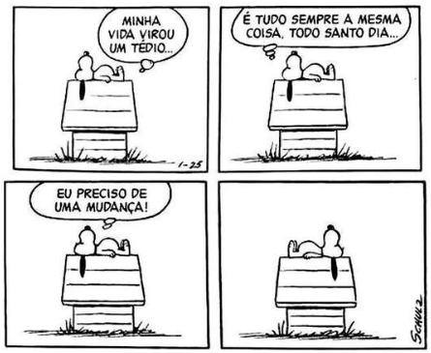
Disponível em: https://bit.ly/3qZLlqQ. Acesso em: 7 jul. 2021.

Nesse texto, entende-se que o cachorro
A) acha que sua vida está sem graça.
B) espera a chegada de um amigo.
C) gosta de falar quando está sozinho.
D) precisa de ajuda para descer da casa.
D12 Questão 07 –––––––––––––––––––––––––––◊
Leia o texto abaixo.

Como se forma um meteoro?

Meteoro é um fenômeno atmosférico. Assim, tudo o que acontece na atmosfera terrestre pode ser chamado de meteoro — inclusive a chuva e o vento. Mas, na astronomia, os meteoros que mais chamam a atenção são os formados por pedras, normalmente, deixadas no espaço por cometas ou asteroides: quando entram na atmosfera terrestre, elas queimam por causa do atrito e deixam um rastro de luz no céu, conhecido popularmente como estrela cadente.
CARDOSO, Bruna; YAZBEK Letícia. RECREIO, nº 1010. Fev. 2022.

Esse texto foi escrito para
A) apresentar curiosidades sobre um assunto.
B) contar uma experiência vivida por alguém.
C) deixar registrado um recado para alguém.
D) narrar uma história de maneira fantasiosa.

D2 Questão 08 –––––––––––––––––––––––––––◊
Leia o texto abaixo.

No circo

Domingo no circo! Não há nada mais divertido.
Quando eu era criança, lembro que desde cedo eu já ficava esperando, o almoço parecia não chegar nunca! [...] lá pela três da tarde meu pai se levantava e dizia:
— Bom, bom, será que alguém quer dar um passeio?
Era o sinal. Eu e minha irmã corríamos para tomar banho, minha mãe nos vestia com as melhores roupas e lá íamos nós, contentes da vida!
O meu número preferido era o dos trapezistas.
Eles voavam de um lado para o outro, parecendo pássaros, e o público todo ficava olhando aqui debaixo, de boca aberta.
Quando o espetáculo terminava, ainda tinha a pipoca a caminho de casa. Chegávamos cansados, mas felizes. E, de noite, eu sonhava em voar naquele céu de lona.
COUTRO, Ana Luiza. Disponível em: http://www.qdivertido.com.br/verconto.php?codigo=43. Acesso em: 8 dez. 2015. Adaptado para fins didáticos. Fragmento.

Nesse texto, o uso do ponto de exclamação no trecho “Domingo no circo!” (1º parágrafo) indica
A) alívio.
B) animação.
C) espanto.
D) irritação.
D6 Questão 09 –––––––––––––––––––––––––––◊
Leia o texto abaixo.

Rio vai reflorestar 1,1 mil hectares de Mata Atlântica

Áreas que vão receber 2,5 milhões de mudas equivalem a 1.333 campos do Maracanã. Medida faz parte de acordo ambiental internacional.
Para promover a redução da emissão de gases e a recuperação da Mata Atlântica, o programa Floresta do Amanhã irá ser responsável pelo plantio de 2,5 milhões mudas de espécies endêmicas em 1,1 mil hectares situados em diversos municípios do estado do Rio de Janeiro.
O programa, uma iniciativa da Secretaria de Estado do Ambiente e Sustentabilidade (Seas), vem para cumprir o previsto pelo Acordo de Paris, que prevê a redução da emissão de gases, justamente com o plantio e recuperação do bioma Mata Atlântica, patrimônio natural da humanidade reconhecido pela UNESCO. O Acordo de Paris foi aprovado por 195 países em 2015 e tem como uma de suas principais metas evitar o aquecimento global.
Inicialmente, as mudas serão plantadas em Cachoeiras de Macacu, Rio Bonito, Magé, Guapimirim, Itaboraí, Maricá, Niterói, São Gonçalo, Tanguá, Belford Roxo, Duque de Caxias, Mesquita, São João de Meriti, Nilópolis, Nova Iguaçu e Rio de Janeiro. O plano é que o plantio seja iniciado em novembro. [...]
RIO DE BOAS NOTÍCIAS. Rio vai reflorestar 1,1 mil hectares de Mata Atlântica. 2020. Disponível em: https://bit.ly/3jSbPsF. Acesso em: 7 jul. 2021. Fragmento.

O assunto desse texto é
A) a redução da emissão de gases poluentes.
B) as metas para evitar o aquecimento global.
C) o reflorestamento de parte da Mata Atlântica.
D) os municípios do estado do Rio de Janeiro.

D15 Questão 10 –––––––––––––––––––––––––––◊
Leia o texto abaixo.

João da Água

[...] Todos os dias, João acordava bem cedo e, antes mesmo de o sol raiar, caminhava até o riacho fundo para pegar água. Levava sempre nos ombros um pedaço de bambu com dois latões amarrados, um de cada lado.
Por esta razão, todos o chamavam de João da Água. [...]
Chegando no rio, João enchia os latões e, alegre como sempre, voltava para casa [...].
Entretanto, um dos latões que João carregava estava furado e vazava por todo o caminho. [...]
Um belo dia, seus irmãos decidiram trocar o latão e, assim, fazer uma surpresa para ele. Entretanto, quando João da Água percebeu a troca, chamou as crianças e perguntou: [...]
— Crianças, agradeço muito a preocupação de vocês. [...] Adoro carregar meu latão furado. Vou lhes contar o porquê: prestem atenção no caminho que eu faço, todos os dias, do rio para nossa casa — pediu o moço. – O que vocês veem?
— Eu vejo uma estrada de terra, bonita e cheia de flores... — disse o irmão mais novo.
— E eu — disse João da Água, pensativo — eu vejo uma estrada com flores de um lado só, flores que eu rego todos os dias com [...] os pingos que vazam do meu latão furado [...].
Seus irmãos mostraram para todos da cidade as flores do caminho e, assim, João ganhou outro apelido, o de João das Flores.
SECCO, Patrícia Engel. João da Água. Fundação Educar DPaschoal, 2015. Fragmento.

Nesse texto, no trecho “... quando João da Água percebeu a troca...” (5º parágrafo), a palavra destacada foi usada para
A) apontar oposição.
B) indicar explicação.
C) marcar conclusão.
D) mostrar tempo.

D12 Questão 11 –––––––––––––––––––––––––◊
Leia o texto abaixo.

Cientistas criam menor robô voador do mundo

Cientistas da Universidade de Harvard, nos EUA, criaram o menor robô voador do mundo, com aproximadamente o tamanho de uma moeda de R$ 0,25 e pesando 80 miligramas. [...]
O equipamento, feito de fibra de carbono, bate as asas 120 vezes por segundo e é tão ágil quanto uma mosca. As asas são ativadas por impulsos elétricos que consequentemente controlam os movimentos do robô.
Por enquanto, o pequeno “inseto robótico” necessita de um cabo para receber energia elétrica. No entanto, os cientistas responsáveis esperam desenvolver um sistema autônomo, que dispense a necessidade desse cabo.
Acredita-se que robôs deste tipo poderão ser usados no futuro para fazer buscas em lugares de difícil acesso [...].
G1. Cientistas criam menor robô voador do mundo. 2013. Disponível em: https://bityli.com/MUwMx. Acesso em: 30 abr. 2022. Fragmento.

Esse texto tem a finalidade de
A) defender uma opinião.
B) descrever uma cena.
C) noticiar um fato.
D) vender um produto.

D5 Questão 12 –––––––––––––––––––––––––◊
Leia o texto abaixo.
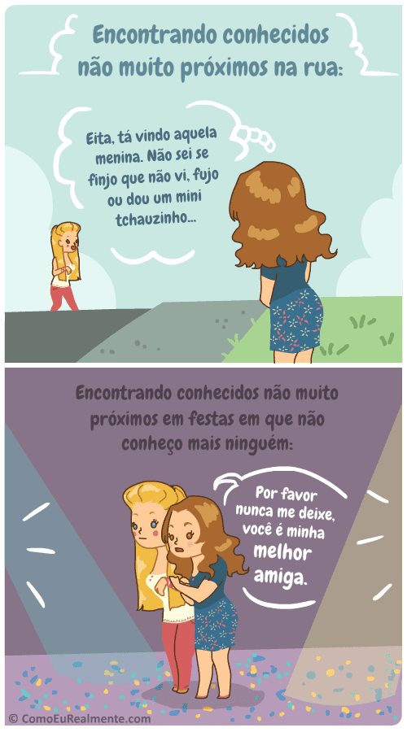
NIA, Fernanda. Melhores amigos ocasionais. In: Como eu realmente... 2020. Disponível em: http://www.comoeurealmente.com/2020/09/melhores-amigos-ocasionais.html. Acesso em: 13 jan. 2021.

De acordo com esse texto, a menina de cabelo escuro
A) acha difícil reconhecer as pessoas.
B) não gosta de ir às festas sozinha.
C) não gosta de passear na rua.
D) tem muitas amigas para sair.

Gabarito:
(01): C (02): D (03): A
(04): C (05): B (06): D
(07): B (08): D (09): A
(10): D (11): C (12): A

